CONNEXIO PROJEKTWETTBEWERB 2019

|  |  |  |
| --- | --- | --- |
|  |  |  |

**Präsentation der teilnehmenden Projekte**

PROJEKT-WETTBEWERB 2019

**Toi + Moi: L’Amour autrement**

**Projekt**

Die Hauptidee des Projekts ist es, den Valentinstag zu nutzen, um einen anderen Blick aus das Paar und die Liebe zu werfen. Während Paare normalerweise die Gelegenheit nutzen, um süße Worte, Geschenke als Liebesbeweis und rote Rosen auszutauschen, möchten wir ihnen die Gelegenheit geben, die wahre Liebe zu betrachten: Eine ehrliche, selbstlose, komplementäre Liebe. Eine Liebe, die bewahrt und über den Valentinstag hinaus bestehen bleibt und vergängliche Geschenke überdauert.

Der Abend erlaubt es den Paaren, sich auszudrücken, besser zu verstehen, besser zu kommunizieren und in die gleiche Richtung zu gehen.

Das Abendessen wird in einem Restaurant oder in einem schön dekorierten Saal der Gemeinde serviert. Während dem Abend können die Paare einen Fragebogen ausfüllen und danach Punkte, die für sie wichtig sind, zusammen diskutieren. Welches sind die drei glücklichsten und traurigsten Ereignisse in meinem Leben? Was macht mich rasend? Welches sind die drei Themen, die bei uns regelmässig Spannungen hervorrufen? Haben wir in Bezug auf die Erziehung unserer Kinder unterschiedliche Ansichten? Das sind nur einige Fragen, denen sich die Teilnehmenden stellen können.

**Ziele**

An einem Abendessen zu zweit sollen Paare die Zeit haben, ihre Beziehung aufzubauen, die Liebe zu stärken und Mittel erhalten, damit ihre Liebe andauert.

**Kontakt**

**Gemeinde** EEM Bischwiller

**Kontaktperson** Sébastien Schöpperlé,

+33 662 912 745

**Projektleiter** Sébastien Schöpperlé



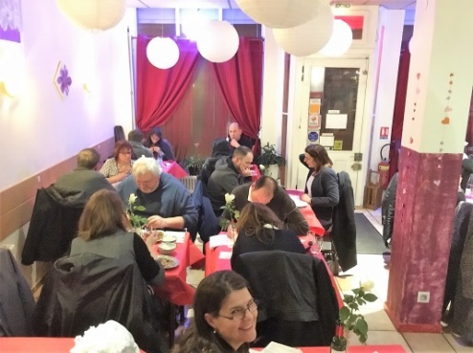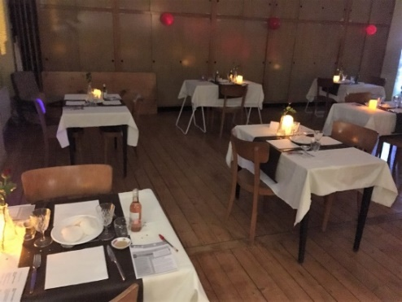

PROJEKT-WETTBEWERB 2019

**Überraschungskirche**

**Projekt**

Die Überraschungskirche findet mehrmals im Jahr, jeweils am Samstagnachmittag, mit anschliessendem, gemeinsamen

Nachtessen, statt. Dafür werden die Räume, der Garten und Hinterhof der Kirche benutzt. Jedes Treffen steht unter einem bestimmten Thema, das durch Geschichte/Theater, Lieder und

Kreativ-Teil erlebt werden kann. Durch das kreative Miteinander (basteln, kochen, spielen) können tolle Gemeinschaft und neue Kontakte entstehen.

Angesprochen werden Familien, vorwiegend aus dem Quartier. Es treffen die unterschiedlichsten Ethnien und Glaubensrichtungen aufeinander, davon sind ca. 90% kirchenfremde Menschen.

Durch die Kinderwoche (Mo – Fr) pflegten wir vor allem Kontakt zu den Kindern und ihren Mütter. Mit der Überraschungskirche am Samstag erreichen wir auch die Väter.

Bisher konnte viel Ermutigendes erlebt werden: Eine Mutter, die einen Ort fand, an dem sie mit ihrem pubertierenden Lausbub Nähe erleben und geniessen konnte; Männer, die sich rege beim gemeinsamen Kochen austauschten; Musliminnen, die Wertschätzung erfuhren.

**Ziele**

Oase sein für Familien, um neue Kontakte zu knüpfen

Raum sein, wo sich Familien treffen und biblische Werte vorgelegt und erlebt werden

Ort sein, wo jede/r willkommen ist

**Kontakt**

**Gemeinde** EMK Kleinbasel

**Kontaktperson** PfarrerinChristina Forster, 061 692 42 61

**Projektleiterin** Susy Heinrichs, 061 421 89 76

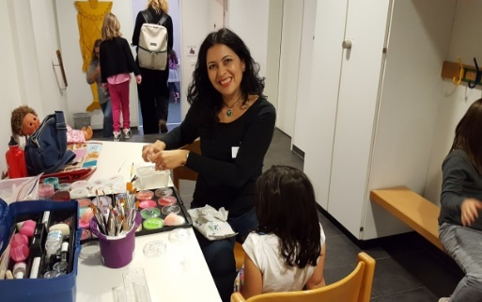

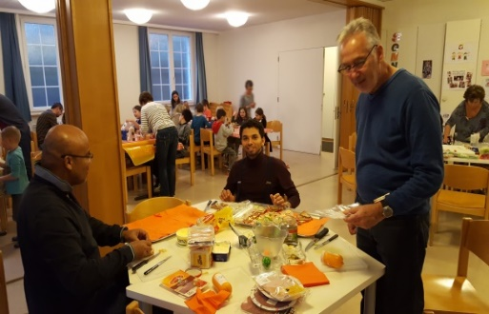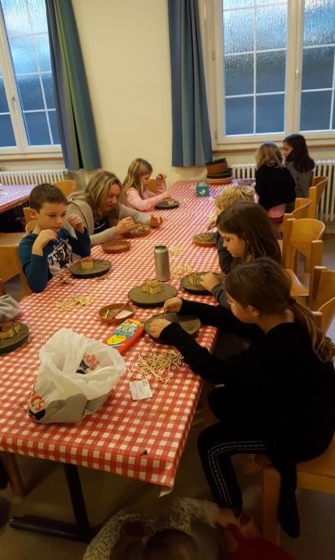

PROJEKT-WETTBEWERB 2019

**STICHundWORTFEST**

**Projekt**

Die kirchlichen Räume der EMK in St. Gallen sind verteilt auf zwei Stockwerke eines Wohngebäudes mit 24 Wohnungen und noch mehr Garagen- und Parkplätze. Der Standort ist attraktiv, es kommen viele Passanten vorbei. Die Kirche wird aber kaum wahrgenommen, und wenn, dann als Vermieterin von Parkplätzen und Wohnraum. Ein kleines Team hat daher in mehreren Treffen überlegt, wie die Kirche sichtbarer werden kann, und mehr Begegnungen mit den hier Arbeitenden und Wohnenden möglich werden. Entstanden ist folgendes Programm: Ausstellung der Textilkünstlerin Yvonne Berther im Monat Februar; Verkündung an Sonntagen als Bildmeditation zu Werken aus der Ausstellung; Gespräch mit Mirjam Truniger zu ihrer Masterarbeit über Jüdische Minderjährige, die 1944 nach St. Gallen kamen; Lesung mit dem schiitischen Autor Usma al Shahmani; Konzert mit Toby Meyer; Vortrag mit der Naturheilpraktikerin Marianne Bachmann zum Thema „Das Gesunde in mir stärken“.

**Ziele**

Begegnungsraum schaffen mit verschiedensten Menschen aus dem Umfeld der EMK St. Gallen

Gespräche mit Personen ermöglichen, welche die Kirche kaum kennen oder gekannt haben

Kontakte vertiefen mit Entscheidungs-trägern in Kirche und Gesellschaft St. Gallens

**Kontakt**

**Gemeinde** EMK St. Gallen-Teufen & Koreanische Gemeinde Ostschweiz

**Kontaktperson und Projektleiter**Pfarrer Jörg Niederer 076 502 55 52

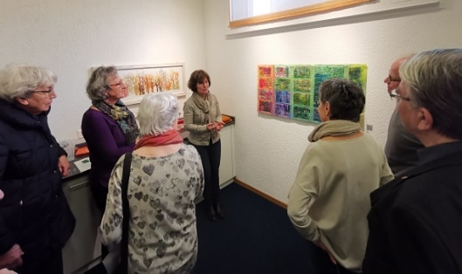

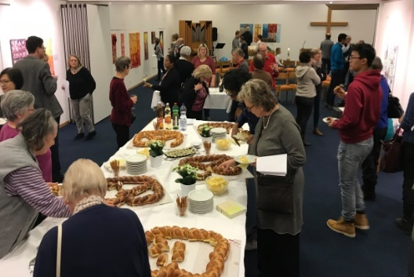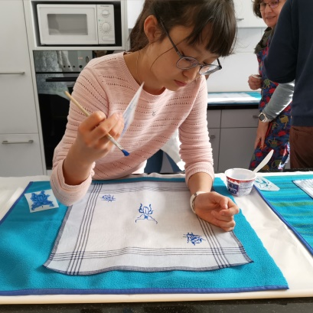

PROJEKT-WETTBEWERB 2019

**9 Stutz pro Tag**

**Projekt**

Im Kanton Aargau wurde per 1. Januar 2018 das Unterhaltsgeld von Asylsuchenden um Fr. 1.- auf Fr. 9.- pro Tag gekürzt. Diese Sparmassnahme („Alle müssen mithelfen um zu sparen“) wurde nur beiläufig kommuniziert und hat kaum Reaktionen ausgelöst. Der Bezirksvorstand der EMK Baden unterstützt den Vorschlag von C. + S. Moll, in der Fastenzeit 2018 auch als Einheimische nur mit diesem Taggeld zu leben. Die Gemeinde wurde eingeladen, sich je nach persönlicher Lebenssituation zu beteiligen. Während 40 Tagen schränkten sich viele aus der Gemeinde ein.

Im Aargau haben praktisch alle Medien, teilweise mehrfach, von dem Experiment berichtet. TeleM1 hat dreimal einen Beitrag in der Nachrichtensendung gesandt und dazu einen TalkTäglich mit Thomas Burgherr, Nationalrat, Präsident SVP Aargau und S. Moll. Die Perspektiven zeigen: Auch acht Monate später wird Familie Moll noch auf die Fastenzeit angesprochen. Selbst im Ausland wurde die Aktion wahrgenommen. Dabei werden die christliche Basis und das Handeln zusammengedacht und gewürdigt.

**Ziele**

Im Rahmen von christlichem Fasten vertiefen die Beteiligen ihr Vertrauen auf Jesus Christus und nehmen persönlich Anteil an den Lebensum-ständen von Asylsuchenden.

Die Öffentlichkeit soll auf die Sparmassnahme auf Kosten der Ärmsten aufmerksam werden.

**Kontakt**

**Gemeinde** EMK Baden

**Kontaktperson** Stefan Moll,

056 221 66 67

**Projektleiter/in** Christine und Stefan Moll

PROJEKT-WETTBEWERB 2019

**Auf Augenhöhe Plus**

**Projekt**

Im Dezember 2016 fanden vier Gottesdienste statt, zu denen Asylsuchende eingeladen wurden. Dieses Projekt war sehr erfolgreich und wurde darum weiterentwickelt. Diese Weiterentwicklung umfasst eine Haltung, welche die Gemeinde einübt. ‚auf Augenhöhe’ bedeutet, dass man gemeinsam Kirche ist. Darum müssen sich alle in eine neue Gemeinde in-tegrieren. Ein besonderer Akzent wurde darauf gelegt, Asylsuchende an der Verantwortung des Gemeindelebens zu beteiligen. Heute, zwei Jahre später, ist dazu viel möglich gemacht worden. Im Begrüssungsdienst, als gewählter Predigthelfer, im Kinderhort und im Sonntagsschule-Team, bald auch im Besuchsdienst wirken Asylsuchende mit. Es finden gemeinsame Essen statt und die Gemeinde konnte zwei Bauvorhaben (Sanierung Foyer und UG) gemeinsam mit Asylsuchenden umsetzen.

Zum anderen wurden neue Angebote nötig: Neue Formen von Gottesdiensten; Der Treff21 an dem sich Einheimische und Asylsuchende zum Kaffee treffen. Es stehen Computer bereit, viele wollen deutsch reden oder lernen; Der Frauentreff öffnete sich und begann, mit Migrantinnen zu nähen, Kleider zu flicken und zu stricken. Das Nähkaffee ist ein wichtiger Treffpunkt für Frauen geworden. Ein internationaler Bibeltreff und die praktische Unterstützung von Asylsuchenden.

**Ziele**

Die EINE Gemeinde ‚auf Augenhöhe’.

**Kontakt**

**Gemeinde** EMK Baden

**Kontaktperson** Stefan Moll, 056 221 66 67

**Projektleitung** Bezirksvorstand EMK Baden

PROJEKT-WETTBEWERB 2019

**MarriageWeek**

**Projekt**

Die Initiative „MarriageWeek“ wurde ins Leben gerufen, um in der Zeit rund um den Valentinstag ein Angebot von Christen zur Stärkung und Segnung von Ehepaaren und der Institution Ehe anzubieten. Die EMK Windisch nutzt die etablierte Marke MarriageWeek seit 2017 als Ausgangspunkt und Vehikel für die Durchführung von Anlässen innerhalb einer Woche im Februar.

Bisher wurde jedes Jahr ein Tapas-Abend durchgeführt, in dem in gemütlichen Räumen ein Restaurant eigerichtet wurde. Nach einem Apéro und Input werden an Einzeltischen Ehepaaren spanische Tapas, feine Desserts und Wein serviert. Das Wichtigste sind aber gehaltvolle Inputs zum Thema Ehe und Beziehung. Dazu gabe es, je nach Jahr, die Möglichkeit, einen Kinoabend, einen Crash-Tanzkurs oder einen Winterspaziergang zu besuchen. Als Abschluss der MarriageWeek findet jeweils ein Gottesdienst in der EMK Windisch statt, in dem das Thema Ehe und Beziehung im Mittelpunkt steht. Für das Jahr 2020 werden bereits erste Ideen gesammelt, die von einem Referat zum Thema Ehe über einen Spieleabend bis zu einem Theaterabend bzw. Kabarett reichen.

**Ziele**

Stärkung von Ehepaaren

Menschen machen positive Erfahrungen mit einem kirchlichen Angebot

Die EMK (und andere Kirchen) werden in der Öffentlichkeit positiv wahrgenommen.

**Kontakt**

**Gemeinde** EMK Windisch

**Kontaktperson** Pfarrer Ruedi Stähli, 056 441 20 74

**Projektleiterin** Ursula Staub

